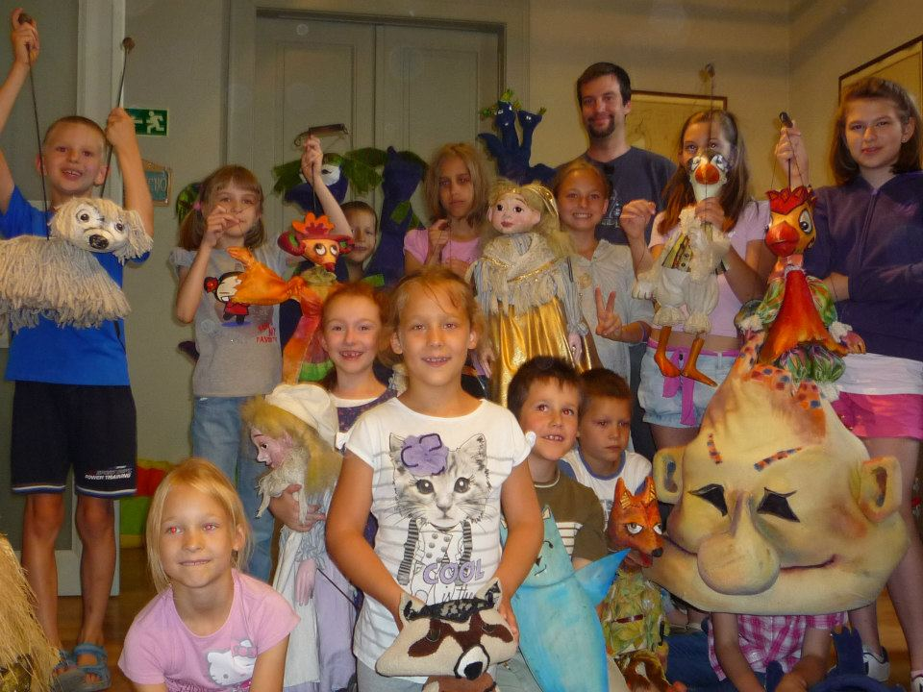

Játékok, sportolás, kirándulás, versenyek, vetélkedők, ajándékok és játszva tanulás mind-mind beleférnek a Csorba Győző Könyvtár által 2014-ban ismét meghirdetett öt napos táborba. A tábor célja komplex irodalmi, művelődési ismeretek és olvasásfejlesztő játékok megvalósítása, a gyerekek irodalomszemléletének formálása, valamint az iskolában megtanultak kiegészítése. Mindez nagyon játékosan, életszerűen, a résztvevők ötleteinek, kreatív gondolkodásának felhasználásával, a gyerekek életkorának megfelelően.

A 2014. évi „IDŐVONAT” Olvasótáborban résztvevők Kamarás István Kereső-mese könyvének szellemében naponta tematikus olvasásfejlesztő és drámapedagógiai foglalkozásokon vehetnek részt, valamint számos egyéb szórakoztató sport és kulturális rendezvényen is.

**PÁLYÁZATI FELTÉTELEK:**

Pályázhatnak: azok a Dél-Dunántúlon élő, az általános iskola felső tagozatába (5-8. o.) járó tanulók, akik - szociális helyzetükből (nehéz anyagi körülmények között élő, elvált, illetve egyedülálló szülők gyermekei), vagy kulturális helyzetükből adódóan hátrányos helyzetűek.

**Pályázatot lehet benyújtani a következő témákban:**

1. Egy A3-as nagyságú plakát készítése kedvenc meséről,

2. Egy bármilyen kézműves technikával (pl.: kollázs, festés, agyag stb.) elkészített alkotás az olvasás szerepéről.

3. Egy Baranya megyei író, költő életének rövid bemutatása.

(Terjedelme max. 2 oldal lehet. Illusztráció, fotó, rajz stb. mellékelhető; a felhasznált irodalom megjelölésével.) A pályázatnak tartalmaznia kell még a tanuló személyi adatait, lakóhelyének és iskolájának pontos címét, szüleinek vagy gondviselőjének foglalkozását, munkahelyét.

**A PÁLYÁZAT BEKÜLDÉSÉNEK HATÁRIDEJE: 2014. MÁJUS 30.**

**MESEKERESŐ AZ IDŐVONATON…**

- Hősök és figurák az elmúlt 30 év magyar gyermekregényeiben -

**A RÉSZVÉTELHEZ PÁLYÁZAT KÉSZÍTÉSE SZÜKSÉGES! A legjobb pályázatokat készítők értékes könyvajándékot nyerhetnek!**

**A pályázatot készítők 50%-os, kedvezményes tábordíja: 12.000.- Ft.**

**A táborozás ideje:**

2014. június 23-27.

**A** csoport létszáma:

Minimum 15 fő - maximum 25 fő

**A részvételi díj** napi háromszoros étkezést és szállást tartalmaz.

**A program helyszíne:**

Baranya Ifjúságáért Nonprofit Kft. használatában lévő

Orfű, Széchenyi tér 5-6. sz. alatti Gyermek és ifjúsági tábor

**Érdeklődni lehet az alábbi címeken:**

E-mail:[laufer@t-online.hu](mailto:laufer@t-online.hu); szabolcsimarcell@gmail.com.

Postacím: 7632 Pécs, Keszüi út 18.

Tudnivalók

XXVII. IDŐVONAT OLVASÓTÁBOR

**7632 Pécs, Keszüi út 18. Telefon:** 06/20 801-7896  
 06/30 659-044

[**www.facebook.com/idovonat**](http://www.facebook.com/idovonat)**;** [**www.idovonat.egalnet.hu**](http://www.idovonat.egalnet.hu)